Социально- экономическое положение Дивеевского муниципального округа

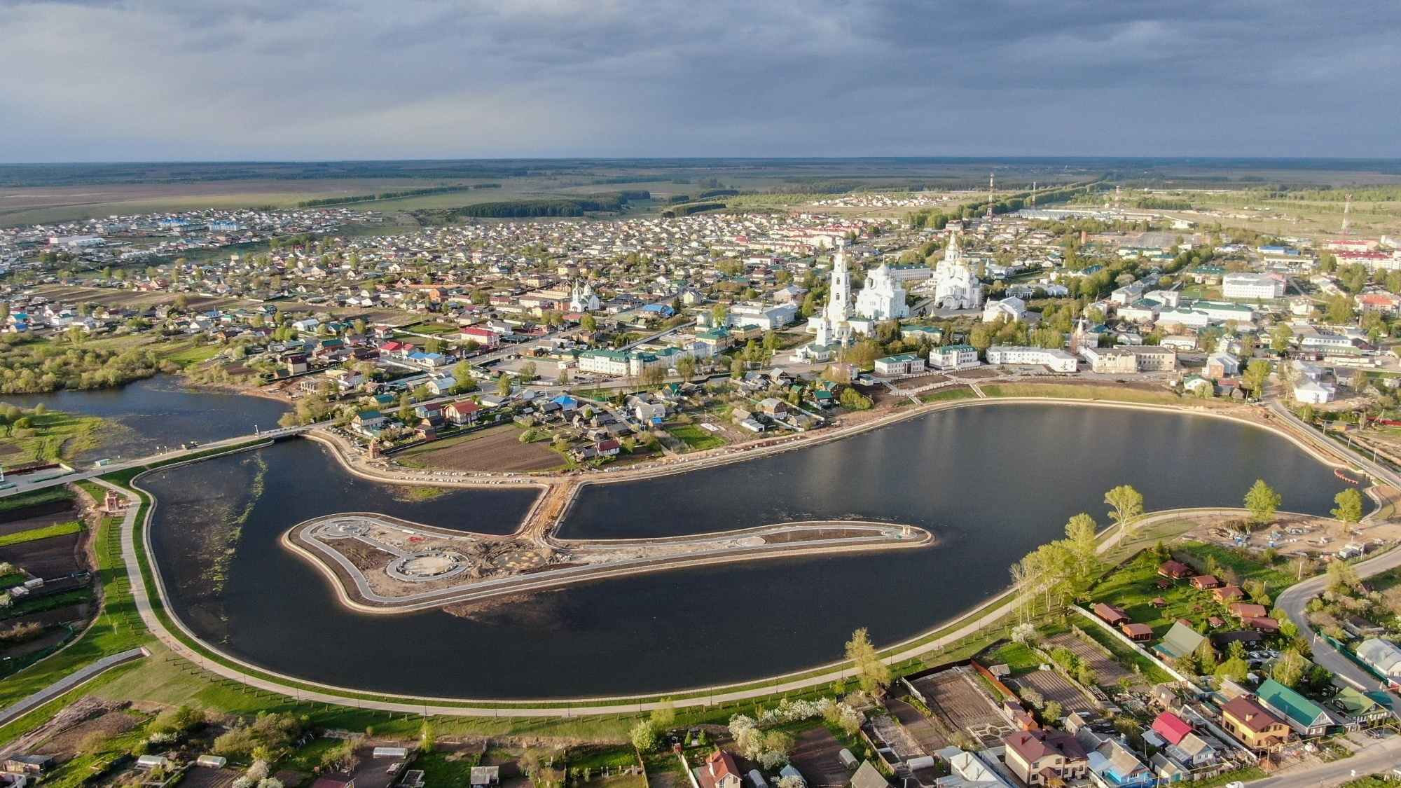

2022 год

1. Характеристика округа

1.Географическое и природно-климатическое положение
Дивеевский район образован в 1929 году. В соответствии с Законом Нижегородской области от 29 апреля 2020 года № 35-З «О преобразовании муниципальных образований Дивеевского муниципального района Нижегородской области» Дивеевский муниципальный район преобразован в муниципальный округ. 19 января 2021 года Дивеевский муниципальный округ Нижегородской области внесен в Единый Государственный Реестр Юридических Лиц (ЕГРЮЛ).
Округ расположен в юго-западной зоне Нижегородской области, занимает территорию площадью 82384 га (1% площади Нижегородской области). На юге Дивеевский муниципальный округ граничит с Мордовской АССР, на юго-западе с Вознесенским районом, на севере и северо-западе с Ардатовским районом, северо-востоке с Арзамасским районом, юго-востоке с Первомайским районом. На территории округа создано 3 территориальных отдела Дивеевский, Сатисский, Северный. В районе 46 сельских населенных пунктов (в т.ч. 4 без населения)
С севера на юг территория округа вытянута почти на 40 километров, с востока на запад в самой широкой части почти на 50 км.
Административным центром является с. Дивеево. Село расположено на берегу реки Вичкинзы, в 172 км. от г. Нижний Новгород.
Климат Дивеевского округа умеренно-континентальный. Средняя температура воздуха самого холодного месяца- января -12,4 градуса, а самого теплого – июля +19,5 градусов. Средняя продолжительность безморозного периода длится около 170-175 дней. Среднее количество осадков колеблется между 450 и 500 мм в год.
Климатические условия способствуют возделыванию большинства сельскохозяйственных культур, распространенных в средней полосе европейской части России.
Территория округа расположена в лиственно-лесной зоне. Преобладающими почвами являются серые-лесные и дерно-подзолистые почвы.
В Дивеевском округе обнаружены чистые кварцевые пески, пригодные для стекольного производства, залежи кирпичных и гончарных глин, имеются значительные по местным масштабам запасы доломита, бутового камня. Разрабатываются они частично, для удовлетворения местных нужд.
По территории Дивеевского округа протекает одна небольшая речка - Вичкинза. Хозяйственное ее значение не столь велико. Другая речка - Сатис, лишь частично омывает южную границу дивеевских земель. Поэтому с давних времен дивеевцы обращают особое внимание на развитие прудового хозяйства. В настоящее время насчитывается более 60 искусственных водоемов. Развитое прудовое хозяйство играет большую роль в жизни Дивеевского округа, искусственные пруды поддерживают уровень грунтовых вод, положительно влияют на экологическую обстановку, используются для водопоя скота при отгонной пастьбе. Вместе с тем, некоторые водоемы служат прекрасным местом отдыха жителей округа.
Водным богатством округа, единственным источником водоснабжения являются подземные пресные воды. Забор свежей воды из природных объектов предприятиями промышленности, организациями составляет около 1 млн. куб. м воды в год.
Дивеевская земля богата природными целебными источниками:
- Источник Серафима Саровского – пос. Цыгановка
- Источник матушки Александры – с. Дивеево, пойма реки Вичкинзы
- Казанский источник – с. Дивеево, пос. Северный
- Иверский источник – с. Дивеево, пойма реки Вичкинзы
- Явленный – с. Кременки
- Рузановский источник – д. Рузаново, пойма реки Кардеман-Шиклейка
- Кутузовский источник – д. Кутузово
- Источник в селе Круглые Паны
- Источник в д. Маевка

2. Экологическая обстановка
Характерной чертой территории Дивеевского округа является наличие чистой окружающей среды. На территории округа отсутствуют объекты катастрофической опасности. Содержание химических элементов в почве не превышает допустимых норм. Дивеевский муниципальный округ входит в число благоприятных в экологическом отношении районов Нижегородской области и обладает богатейшими рекреационными возможностями.
В районе работают 4 очистных сооружения. Очистные сооружения в п. Сатис производительной мощностью 1100 м³ в сутки, очистные сооружения детского санатория «Солнечная поляна», которые работают в установочном технологическом режиме производительностью 200 м³ в сутки, очистные сооружения гостиничного комплекса ООО «Дивеевская слобода» производительностью 100 м³ в сутки, очистные сооружения с. Дивеево производительной мощностью 1200 м³ в сутки.

3. Потенциал для развития бизнеса
Основной отличительной особенностью Дивеевского округа с точки зрения инвестиционной привлекательности является культурно-архитектурное наследие: комплекс Серафимо-Дивеевского Свято-Троицкого женского монастыря. Основан около 1780 г. Четвертый удел Пресвятой Богородицы на земле. В 1927 году был закрыт, возобновлен в 1991 г. В него входят: территория монастыря, Святая канавка, собор Троицы Живоначальной, Спасо-Преображенский собор, Благовещенский собор, Казанская церковь, колокольня, трапезная, богадельня, монастырские корпуса, дом-музей, келья святой блаженной Параскевы, просветительский и паломнический центр, дом паломника.
Святыни: мощи преподобного Серафима Саровского, преподобных жен Дивеевских.
Обитель является местом паломничества. Для священников гостиницы обустроены на территории монастыря, для паломников построена гостиница на 460 мест в поселке Северный. Наличие комплекса дает возможность развивать в округе бизнес в сфере туризма, торговли и общественного питания, гостиничного строительства и т.д.
По оценке поток паломников и туристов составляет не менее 450-500 тысяч человек ежегодно. В перспективе количество туристов, приезжающих в Дивеево, вырастет до полутора — двух миллионов, чему способствует активное развитие инфраструктуры благодаря финансированию мероприятий в рамках кластера «Арзамас — Дивеево — Саров». Строительство гостиниц и гостевых домов предоставляет для обеспеченной категории паломников услуги комфортного размещения и времяпрепровождения в рамках посещения монастыря, а также позволяет в большем объеме развивать культурно-познавательный туризм, привлекать к обслуживанию турпотока на данном направлении дополнительные туристические возможности, как российские, так и зарубежные.
Округ имеет значительные ресурсы для развития познавательного, событийного и паломнического туризма. В 2022 г. была продолжена работа по развитию инфраструктуры культурно-познавательного туризма, повышению привлекательности имеющихся ресурсов, а также рекламно-информационному продвижению туристской привлекательности округа.
Благодаря развитию кластера «Арзамас — Дивеево — Саров» округ получает много дополнительных возможностей. Проект развивает не только туристическое направление, но и работает на повышение качества повседневной жизни жителей округа и модернизацию инфраструктуры. На сегодняшний день проведена колоссальная работа по развитию и благоустройству с. Дивеево: осуществлено строительство и ремонт дорог муниципального и регионального значения, финансирование строительства новых зданий для объектов социальной сферы (здания автостанции, центра культурного развития, перехватывающей парковки), благоустройство реки Вичкинзы и прилегающих территорий.
Экономический потенциал Дивеевского муниципального округа представляют предприятия сельского хозяйства, строительного комплекса, сферы торговли, общественного питания и услуг транспорта, связи, жилищно-коммунального хозяйства, туризма.
Дивеевский округ с 2011 года стал относиться к группе южных сельскохозяйственных районов. На территории Дивеевского муниципального округа в 2022 году осуществляли свою сельскохозяйственную деятельность 8 сельхозпредприятий (4 из которых зарегистрированы на территории округа) и 11 крестьянских (фермерских) хозяйств. Ключевыми предприятиями данной отрасли являются ООО ПП «Дивеевское», ОАО «Агрофирма «Верякуши» и ООО «Дивеевское». Основными сферами деятельности с/х предприятий является растениеводство и животноводство.
Немаловажную роль в экономике округа играет малый бизнес, сферой деятельности которого является торговля, гостиничный бизнес и другие виды деятельности.

Округ имеет развитую социальную инфраструктуру. В нее входят учреждения здравоохранения, образования, культуры и социальной защиты.
Система здравоохранения представлена больницей на 103 койки и 17 ФАПами. На территории округа находится детский травматологический санаторий «Солнечная поляна» на 120 коек.
Система образования округа включает в себя 9 школ и 2 филиала, учреждение дополнительного образования "Дом творчества», 7 дошкольных учреждений и 1 частное образовательное учреждение: ЧОУ «Александринская монастырская православная школа».
Сеть учреждений культуры представлена детской музыкальной школой и 2 учреждениями досуга, включающими 17 клубов и домов культуры, 15 библиотек.
Система социального обслуживания населения представлена ГБУ «Дивеевский дом-интернат для престарелых и инвалидов» на 45 мест и ГБУ «Комплексный центр социального обслуживания населения Дивеевского муниципального округа» ООО «Дивеево соцзащита».
Развитию территории способствует также:
- наличие очистных сооружений;
- наличие современных средств связи;
- наличие трудовых ресурсов;
- поддержка инвестиционных проектов со стороны областных и местных властей.
Положительным моментом является наличие автомобильных дорог, отрицательным - отсутствие железнодорожных путей сообщения.

4. Демография
Население округа на 01.01.2023 г. - 15033 чел., среднегодовая численность населения округа в 2022 году составила 15133, в 2021 году 14343 человек (уточнено с учетом сведений Всероссийской переписи населения 2020 г.).
В 2022 году в округе родилось 106 человек (2021 г. – 112 человек) на 6 человек меньше, чем в 2021 году, умерло - 283 человека (2021 г.–292 человека) на 9 человек меньше, чем в 2021 году. Естественная убыль населения 177 чел., это на 3 человека меньше уровня 2021 года (180 человек). Коэффициент рождаемости на 1000 чел. населения 7,5, коэффициент смертности – 20,1.
В 2022 году в округ прибыло 700 человек, против 537 человек в 2021 г., выехало из округа 736 человек, против 702 человек в 2021 г. В 2022 году миграционная убыль составила 36 человек, в 2021 году - 165 человек.
Плотность населения 18 чел. на 1 кв. км.

Динамика смертности и рождаемости за 5 лет

Динамика миграции населения за 5 лет

Динамика населения за 5 лет (чел.)
№ п./п. | Показатели | 2018 г. | 2019 г. | 2020 г. | 2021 г. | 2022 г.
2 | Родилось | 138 | 135 | 125 | 112 | 106
3 | Умерло | 270 | 263 | 277 | 292 | 283
4 | Естественная убыль населения | 132 | 128 | 152 | 180 | 177
5 | Прибыло | 849 | 819 | 497 | 537 | 700
6 | Выбыло | 1057 | 891 | 757 | 702 | 736
7 | Миграционный прирост (убыль) | -208 | -72 | -260 | -165 | -36

2. Итоги социально-экономического развития района

В 2022 году в рейтинге городов и районов Нижегородской области округ занял 33 место, в 2021 г. был на 19 месте. Из 14 муниципальных образований с численностью населения от 12 до 18 тыс. человек Дивеевский муниципальный округ в 2022 году занял 7 место, в 2021 году 5 место. Оценка осуществлена по значению интегральных показателей территорий в сравнении со среднеобластным значением интегрального показателя.
С июля 2022 года участок территории, на которой расположен технопарк «Саров» с его резидентами, являющимися одними из ключевых предприятий округа, в том числе представляющих отрасль обрабатывающей промышленности (ЗЭО «Энергопоток», АО «Технопарк Технология»), был присоединен к г. Саров на основании Указа Президента Российской Федерации от 24.08.2021 г. № 491 «О преобразовании закрытого административно – территориального образования – города Сарова Нижегородской области».
Благодаря оперативным и эффективным управленческим решениям руководителей предприятий Дивеевского муниципального округа, а также своевременно предпринятым государственным мерам поддержки, в отчетном году развитие округа характеризуется положительной динамикой основных экономических показателей, несмотря на ряд введенных финансовых и экономических санкций против российского бизнеса и граждан РФ, а также территориального преобразования округа.
Объем отгруженных товаров собственного производства, выполненных работ услуг по полному кругу организаций составил 3451,35 млн. руб., 134% к уровню 2021 года по сопоставимым данным, по крупным и средним предприятиям 1629,773 млн. руб.

Отгрузка товаров собственного производства по полному кругу организаций
(млн. руб.) по сопоставимым данным
В разрезе видов экономической деятельности:
- сельское хозяйство – 53,2 % (1834,69 млн. руб.);
- обрабатывающие производства – 11,8 % (406,2 млн. руб.);
- деятельность профессиональная, научная и техническая – 4,9 % (167,9 млн. руб.);
- деятельность гостиниц и предприятий общественного питания – 3,7 % (127,1 млн. руб.);
- обеспечение электрической энергией, газом и паром; кондиционирование воздуха – 2,7 % (93,0 млн. руб.);
- транспортировка и хранение – 13,2 % (456,1 млн. руб.);
- водоснабжение, водоотведение – 1,6 % (56,3 млн. руб.);
- операции с недвижимым имуществом – 1,6 % (53,5 млн. руб.);
- оптовая и розничная торговля – 2,1 % (73,5 млн. руб.);
- строительство – 0,5 % (18,3 млн. руб.);
- деятельность в области информации и связи – 0,2 % (8,3 млн. руб.);
- другие – 4,7 % (156,46 млн. руб.).
Структура отгруженной продукции, работ и услуг за 2022 год
по полному кругу организаций
Объем отгруженной продукции на 1 работающего в 2022 году составил 1216,9 тыс. руб.
Объем валовой продукции сельского хозяйства по всем категориям хозяйств в 2022 г. составил 2696 млн. руб., в 2021 году составил 1902,5 млн. руб. Увеличение составило 41,7%.
Оборот розничной торговли в 2022 году по данным Нижегородстата составил 1526,443 млн. руб.
Объем платных услуг населению по крупным и средним предприятиям в 2022 году составил 103,24 млн. руб., 106,98% к уровню 2021 года в д.ц. (96,5 млн. руб.)

Итоги социально-экономического развития района за 2017-2021 гг.

№  п/п | Показатели | Ед. изм. | 2018 г. | 2019 г. | 2020 г. | 2021 г. | 2022 г. | Темп роста  2022 г  к 2021 г. в  д.ц. / 2022 г. к 2018 г., (%)
1 | Отгружено товаров собств. производства, выполнено работ, услуг собств. силами по крупным и средним предприятиям | Млн. руб. | 1896,27 | 2204,9 | 2094,2 | 2770,1 | 1629,77 | 58,8/  85,9
2. | Оборот розничной торговли (по полному кругу) | Млн. руб. | 2587,1 | 2777,0 | 2508,8 | 2692 (оценка) | 2769,43 | 102,8/107,1
3. | Объем платных услуг населению по крупным и средним предприятиям | Млн. руб. | 99,2 | 97,5 | 94,4 | 96,5 | 103,24 | 106,9/  104

2.1. Сельское хозяйство
В 2022 году объем отгруженных товаров собственного производства, выполненных работ услуг по полному кругу сельскохозяйственных предприятий составил 1834,69 млн. руб. Предприятие ООО «Дивеевское» в 2 раза увеличило объем отгруженных товаров собственного производства в отношении 2021 года.
За 2022 г. в сельском хозяйстве (крупные и средние предприятия) было отгружено товаров собственного производства, выполнено работ, услуг собственными силами в действующих ценах на сумму 1311,97 млн. руб. Доля объема отгруженных товаров собственного производства выполненных работ, услуг собственными силами крупными и средними предприятиями, относящимися к сельскому хозяйству, в общем объеме отгрузки по крупным и средним в 2022 году составила 80,5 %, в 2021 году – 52,3 %.
Большой вклад в производство сельскохозяйственной продукции вносит ООО ПП «Дивеевское», входящее в агрохолдинг «Русское поле». Объем отгруженной продукции предприятия за 2022 год составил 1239,555 млн. руб., это составляет более 70 % от общего объема всей производимой в округе сельхозпродукции.

Показатели деятельности основных сельскохозяйственных предприятий округа

Отгружено товаров собственного производства, выполнено работ, услуг собственными силами | 2021 год  (млн. руб.) | 2022 год  (млн. руб.) | % выполнения
ООО ПП «Дивеевское» | 1347,8 | 1239,555 | 91,97
ООО «Дивеевское» | 164,013 | 352,878 | 215,15
ООО «Инвест Агро» | 96,581 | 86,172 | 89,22
ОАО «Агрофирма «Верякуши» | 112,106 | 83,675 | 74,64

Общая площадь сельхозугодий округа - 61845 га (+4523 га), посевная площадь сельхозугодий составила в 2022 г. 22528 га, что на 1717 га больше по сравнению с 2021 г., благодаря вовлечению в оборот неиспользуемых земель с/назначения.
Валовой сбор зерна составил 53374,2 тыс тонн (113 % к 2021). Средняя урожайность по Дивеевскому муниципальному округу составила 29,7 ц/га. По урожайности зерновых культур Дивеевский округ занял 3 место в Нижегородской области и первое место в южной зоне.
Отрасль животноводства характеризуется положительной динамикой. Произведено мяса птицы 592,4 т. (+73 т. к 2021 году) и мяса крупного рогатого скота 130,6 т. (+45,9 т.).
На 1 января 2023 г. поголовье крупного рогатого скота составило 967 гол. поголовье птицы - 891,7 тыс. гол. Валовое производство яйца – 220,2 млн. шт., при яйценоскости 330,2 шт. Валовое производство яиц от перепелов составило 1 398,5 тыс.шт. при яйценоскости 322,5 шт.
За 2022 г. хозяйства вложили инвестиции в основной капитал 135,5 млн. руб., а именно на приобретение техники 49,5 млн.руб. и 86 млн. руб. на строительство «Комплекса по выращиванию ремонтного молодняка молочного направления на 1255 голов КРС». Построено 3 зерносклада, 1 картофелехранилище. Финансовая поддержка предприятий сельского хозяйства в 2022 году составила 120,196 млн.руб.
По итогам 2022 года прибыльных сельскохозяйственных предприятий было 4 из 4. Удельный вес прибыльных сельскохозяйственных организаций в их общем количестве в 2022 году составил 100%, в 2021 году также было 100 %. В 2025 году планируется, что производственную деятельность будут осуществлять 4 предприятия, все они должны получить положительный финансовый результат.

Производство продукции животноводства (тонн)

2.2. Промышленность
В 2022 году в связи с территориальными преобразованиями на основании Указа Президента Российской Федерации от 24.08.2021 г. № 491 «О преобразовании закрытого административно – территориального образования – города Сарова Нижегородской области» участок территории, на которой расположен технопарк «Саров» с его резидентами, являющимися одними из ключевых предприятий округа (ЗЭО «Энергопоток», АО «Технопарк Технология», ЗАО «Гринатом», ООО «Дармилк» и т.д.), с июля 2022 года присоединен к г. Саров. Таким образом, поскольку среднее предприятие ЗЭО «Энергопоток» относящееся к обрабатывающему производству, отгрузка которого составляла 95,5% от отгрузки по крупным и средним по данному виду деятельности (оставшиеся 4,5 % резиденты Технопарка: «Технопарк Технология» и ООО «Центр компетенции и обучения»), с 2022 года относится к г. Саров, объем отгрузки по крупным и средним по разделу С в 2022 г. значительно снизился и составил по чистым видам деятельности 0,9% доли в общем объеме отгрузки по крупным и средним в Дивеевском муниципальном округе.
2.3. Потребительский рынок

Розничную торговлю в округе осуществляли 28 организаций, а также 152 предпринимателя без образования юридического лица.
Торговое обслуживание населения округа осуществлялось в 127 торговых объектах, отдаленные малонаселенные деревни, не имеющие стационарных торговых точек, обслуживались автомагазинами. В 2022 году в округе осуществляли деятельность: 21 кафе, 9 кафе при гостиницах, 2 столовых, 2 ресторана и 1 закусочная. В п. Цыгановка функционировала универсальная ярмарка.
За 2022 год объем розничного товарооборота (по крупным и средним организациям) по данным статистики составил 1526,443 млн. руб.
Объем платных услуг населению по крупным и средним организациям в 2022 году составил 103,245 млн. руб., в 2021 году 96,526 млн. руб. Темп роста в фактических ценах к 2021 году составил 107%.

Оборот розничной торговли по данным Нижегородстата (млн. руб.)

Платные услуги (млн. руб.)

Как видно из приведенных данных в объеме платных услуг 79,7% принадлежит коммунальным услугам, 13% жилищным услугам, 4,1 % услугам образования. Остальные услуги составляют в общем объеме 0,7-1,5%.
Бытовые услуг населению (пошив и ремонт одежды, парикмахерские услуги, фотоуслуги, услуги по ремонту обуви, транспортные услуги) в 2022 году оказывали только малые предприятия и индивидуальные предприниматели.

Платные услуги населению по крупным и средним организациям с численностью свыше 15 человек по видам услуг

2.4. Малое предпринимательство
Субъекты малого вносят существенный вклад в экономику округа, обеспечивают дополнительные рабочие места, создают благоприятные условия для развития конкурентной среды. Доля малого бизнеса в общем объеме отгрузки товаров, работ и услуг по итогам 2022 года составила 52,8 %.
Предприниматели наравне с крупными и средними предприятиями имеют возможность принимать участия в конкурсах на выполнение муниципального заказа, до них регулярно доводится информация о проводимых в области конкурсах и семинарах.
В 2022 году в экономике округа заметная роль принадлежала 88 малым предприятиям со средней численностью работающих 556,3 человек и 230 индивидуальным предпринимателям. Количество малых предприятий в отношении 2021 года снизилось, как соответственно и численность, а количество индивидуальных предпринимателей увеличилось на 9 человек. Также в разы увеличилось количество самозанятых граждан, что в первую очередь связано с субсидиальной поддержкой со стороны государства.
Основные виды деятельности малых предприятий: торговля, обработка, деятельность гостиниц и предприятий общественного питания, сельское хозяйство и другие. Информация о субъектах малого и среднего предпринимательства по видам экономической деятельности по состоянию на 1 января 2023 года приведена в таблице.

№ п/п | Раздел ОКВЭД Вид деятельности | Кол-во ЮЛ | Кол-во ИП | Всего
1 | Раздел А: Сельское, лесное хозяйство, охота, рыболовство и рыбоводство (01-03) | 6 | 20 | 26
2 | Раздел В: Добыча полезных ископаемых (05-09) | 1 | 0 | 1
3 | Раздел C: Обрабатывающие производства (10-33): | 15 | 6 | 21
4 | Раздел D: Обеспечение электрической энергией, газом и паром; кондиционирование воздуха (35) | 0 | 0 | 0
5 | Раздел Е: Водоснабжение; водоотведение, организация сбора и утилизация отходов, деятельность по ликвидации загрязнений (36-39) | 1 | 0 | 1
6 | Раздел F: Строительство (41-43) | 9 | 17 | 26
7 | Рздел G: Торговля оптовая и розничная; ремонт автотранспортных средств и мотоциклов (45-47) | 30 | 113 | 143
8 | Раздел Н: Транспортировка и хранение (49-53) | 5 | 31 | 36
9 | Раздел I: Деятельность гостиниц и предприятий общественного питания (55-56) | 5 | 16 | 21
10 | Раздел J: Деятельность в области информации и связи (58-63) | 1 | 7 | 8
11 | Раздел К: Деятельность финансовая и страховая (64-66) | 0 | 1 | 1
12 | Раздел L. Деятельность по операциям с недвижимым имуществом (68) | 7 | 1 | 8
13 | Раздел М: Деятельность профессиональная, научная и техническая (69-75) | 4 | 7 | 11
14 | Раздел N: Деятельность административная и сопутствующие дополнительные услуги (77-82) | 0 | 3 | 3
15 | Раздел Р: Образование (85) | 0 | 2 | 2
16 | Раздел Q: Деятельность в области здравоохранения и социальных услуг (86-88) | 3 | 0 | 3
17 | Раздел R: Деятельность в области культуры, спорта, организации досуга и развлечений (90-93) | 1 | 2 | 3
18 | Раздел S: Предоставление прочих видов услуг (94-96) | 0 | 4 | 4
20 | Раздел Т: Деятельность домашних хозяйств как работодателей | 0 | 0 | 0
 | Итого: | 88 | 230 | 318

В 2022 году субъектами малого предпринимательства было отгружено продукции на сумму 1821,6 млн. руб., за аналогичный период прошлого года на сумму 1555,1 млн. руб., увеличение в действующих ценах составило 17%. Увеличение связано с увеличением объема отгруженной продукции малыми предприятиями в сельском хозяйстве на 40,3%, в обрабатывающей промышленности на 23,5% и выполнением работ и услуг в других видах деятельности.
В отчетном периоде Администрация Дивеевского муниципального округа приняла участие в конкурсном отборе на получение субсидии на софинансирование муниципальных программ поддержки малого и среднего предпринимательства.
На реализацию мероприятий муниципальной программы «Развития предпринимательства в Дивевском муниципальном округе Нижегородской области» в 2022 году в бюджете округа было предусмотрено финансирование в размере 945,0 тыс.руб. местного бюджета и 2 млн. руб. поступило из областного бюджета.
В том числе были реализованы мероприятия по предоставлению субъектам МСП финансовой поддержки:
-На приобретение оборудования в целях создания, развития, модернизации производства товаров, работ, услуг- 2268,070 тыс. рублей (453,614 тыс. рублей - из местного бюджета, 1814,456 тыс.рублей - областного бюджета). Данную финансовую поддержку получили 7 субъектов МСП.

-На уплату первого взноса при заключении договора лизинга оборудования-231,930 тыс. рублей (46,386 тыс. рублей - из местного бюджета, 185,544 тыс. рублей - областного бюджета). Данную финансовую поддержку получил 1 субъект МСП.

В 2022 году проведена процедура предоставления из бюджета Дивеевского муниципального округа Нижегородской области субсидии на реализацию социально значимых проектов. По результатам конкурсного отбора право на предоставление субсидии на реализацию социально – значимого проекта семейный спортивный праздник «Игры поколений» получила АНСО «Добрые традиции».
Во втором полугодии 2022 года была создана Автономная Некоммерческая организация «Центр развития предпринимательства Дивеевского муниципального округа» (АНО «ЦРП Дивеево») учредителем является администрация Дивеевского муниципального округа Нижегородской области. Первостепенной задачей Центра развития предпринимательства является помощь предпринимателям от поиска идей развития бизнеса и помощи в выборе правовой формы, регистрации бизнеса, до консультирования по привлечению денежных средств в виде субсидирования и софинансирования, предоставления готовых инструкций решения насущных проблем.
В силу своих особенностей субъекты малого и среднего предпринимательства являются наиболее чувствительными и уязвимыми к изменениям внешней среды даже в ситуации стабильно функционирующей экономики, что говорить о современных условиях хозяйствования, которые характеризуются исключительной подвижностью и изменчивостью. Данный факт в значительной степени усложняет деятельность малого и среднего предпринимательства. Анализ развития предпринимательской деятельности показывает, что существует ряд причин, тормозящих развитие малого предпринимательства и даже способствующих сокращению количества предпринимателей:
-во-первых, сложная экономическая обстановка (инфляция, высокий уровень процентных ставок, слабая правовая защищенность предпринимателей, введение санкций и запретов и т.д.);
-во-вторых, слабость действия механизма государственной поддержки малого предпринимательства.
Налоговый пресс также подрывает стимулы к предпринимательской деятельности, ослабляет предпринимательский настрой. В связи с вышеперечисленным особую остроту приобретают вопросы повышения эффективности деятельности субъектов МСП, необходимости формирования четких управленческих решений, способных в условиях экономической нестабильности стать эффективным инструментом поддержания стабильности деятельности предприятия.

2.5. Строительство

За 2022 год в округе введено 73 домов, в т. ч. индивидуальных 73, за соответствующий период прошлого года было построено 96 домов, из них индивидуальных - 96. В натуральном выражении построено 10,743 тыс.кв. м жилья, в 2021 году 10,335 тыс.кв. м. Введено домов по площади на 3,9% больше уровня предыдущего года.

Динамика показателя «Индивидуальное жилищное строительство» за 5 лет

№ п/п | Показатели | Ед.  Изм. | 2018 г. | 2019 г. | 2020 г. | 2021 г. | 2022 г. | Темп роста  2022 г. к 2021 г/  2022 г. к 2018 г.  (%)
1 | Ввод жилых домов | Тыс. кв. м. | 10,551 | 12,81 | 8,720 | 10,335 | 10,743 | 103,9/  101,8

Ввод жилья в расчете на душу населения составил в 2022 году 1,21 кв. м, в 2021 году 0,72 кв. м, увеличение составило 168% к 2021 году.
В 2022 году:
- Завершено строительство строительство дороги к источнику Явления Божией Матери в с. Кременки Дивеевского района Нижегородской области».
- проведены работы по благоустройству следующих общественных пространств:
1. Набережная р.Вичкинзы., с. Дивеево.
2. Общественные пространства с.Дивеево: парк Победы.
3. Общественные пространства в с. Дивеево: парковая зона отдыха у истока р. Лубинка.
Продолжено строительство следующих объектов:
1. «Набережная р. Вичкинза.
2. Автостанция в с. Дивеево.
3. Центр культурного развития в с. Дивеево.
Всего по объектам строительства сумма освоенных средств в 2022 году составила 417,84 млн.рублей.

2.6. Транспорт и связь

Пассажирские перевозки в 2022 году, также как и в предыдущие годы,
осуществляла ООО «Дивеевская транспортная компания». На муниципальных и межмуниципальных маршрутах работают 7 автобусов, обслуживающих 8 маршрутов. В округе организовано автобусное сообщение с 29 сельскими населенными пунктами. Наряду с ООО «Дивеевская транспортная компания» перевозками занимались индивидуальные предприниматели.
Пассажирооборот на всех маршрутах общего пользования на территории Дивеевского муниципального округа за 2022 год составил 3700,17тыс. пасс.км, темп роста к предыдущему году 113,76 % (2021 год- 3252,5 тыс. пасс. км ,).
Регулярными маршрутами пассажирского транспорта охвачен 71% населенных пунктов Дивеевского муниципального округа. Доля населения, проживающего в населенных пунктах, не имеющих регулярного автобусного сообщения с административным центром муниципального округа, в общей численности населения составляет 2,2 % в 2022 году. Регулярное автобусное сообщение с центром муниципального образования, отсутствует в тех населенных пунктах, где население малочисленно или рядом проходит центральная трасса.

С февраля 2022 года перевозка пассажиров осуществляется по регулируемым тарифам. Заключен контракт на выполнение работ, связанных с осуществлением регулярных перевозок пассажиров и багажа автомобильным транспортом по регулируемым тарифам в границах Дивеевского муниципального округа Нижегородской области на сумму 3600 тыс.руб.
На территории Дивеевского округа обслуживание населения средствами связи осуществляли организации: Саровский Почтампт УФПС Нижегородской области, и Дивеевский ЛТЦ, подразделение Арзамасского межрайонного узла электросвязи Нижегородского филиала ОАО «Волга -Телеком».
Жителям района предоставлялись услуги международной, междугородней, сотовой телефонной связи. Функционировала цифровая ЦАТС «Омега» 2560 номеров в с. Дивеево и цифровая ЦАТС «Омега» в п. Сатис на 808 номеров.
2.7. Инвестиции
Объем вложенных инвестиций в экономику округа способствует решению важнейших вопросов местного значения, направленных на повышение уровня жизни наших жителей.
Объем инвестиций в 2022 году составил 1679,92 млн. рублей. Объем инвестиций в основной капитал по крупным и средним предприятиям составил 1112,382 млн. руб. По утвержденному инвестиционному плану до 2025 года реализовано более 18 проектов, 7 из них в реальном секторе экономики.
Наибольший объем инвестиций около 50 % в 2022 году был направлен в государственное управление и обеспечение военной безопасности; деятельность административная и сопутствующие услуги – 23%.
Объем инвестиций в основной капитал в реальный сектор экономики в расчете на душу населения составил в 2022 году 75856 руб., темп роста в сопоставимых ценах к соответствующему периоду прошлого года 61 %.

Инвестиции в основной капитал по крупным и средним предприятиям, млн. руб.
№  п/п | Показатели | Ед. изм. | 2018 г. | 2019 г. | 2020 г. | 2021 г. | 2022 г. | Темп роста  2022 г  к 2021г.  в  д. ц.  2022 г к 2018 г  (%)
1 | Объем инвестиций | Млн. руб. | 695,87 | 1328,81 | 1004,83 | 1650,661 | 1112,382 | 67,3/  159,9

Динамика инвестиций в основной капитал
по крупным и средним предприятиям за 5 лет, млн. руб.

2.8.Уровень жизни населения
Наличие постоянной работы как источника дохода – один из критериев успешности для любого трудоспособного гражданина. На предприятиях и в организациях округа занято 2,8 тыс. человек.
Основным фактором, определяющим повышение уровня жизни населения, является рост денежных доходов населения. Уровень среднемесячной заработной платы по итогам 2022 года составил 34,7 тыс. рублей. Темп роста заработной платы по полному кругу в сопоставимых данных к 2021 году составляет 112,4%. По сравнению с 2021 годом уровень официально зарегистрированной безработицы снизился с 0,67 до 0,48 %.
Среднемесячная зарплата работающих в крупных и средних организациях, которые предоставляют отчеты в Нижегородстат, составила в 2022 году – 36908,7 руб., за соответствующий период прошлого года – 32846 руб., темп роста составил 112,4% (статистические данные представлены без учета резидентов технопарка «Саров», которые были исключены из перечня предприятий, отчитавшихся по форме П4 «Сведения о численности и заработной плате работников за январь – декабрь 2022 года» в связи с территориальными преобразованиями Дивеевского муниципального округа).
Соотношение среднемесячной заработной платы одного работающего со среднемесячной заработной платой по области составило в 2022 году 74,6%.

Средняя заработная плата по округу (по крупным и средним предприятиям) по чистым видам деятельности в 2022 году.
(руб.)
Вид деятельности | Среднемесячная заработная плата | Темп роста к 2021 году %
Сельское хозяйство | 40163,7 | 113,1
Обеспечение электрической энергией, газом и паром; кондиционирование воздуха | 42853,9 | 113,2
Водоснабжение, водоотведение, организация сбора мусора | 26441,8 | 112,0
Торговля оптовая и розничная, ремонт автотранспортных средств и мотоциклов | 33616,6 | 117,3
Деятельность по операциям с недвижимым имуществом | 29123,2 | 139,9
Образование | 33979,1 | 111,7
Здравоохранение и предоставление соц. услуг | 34015,7 | 105,4
Государственное управление и обеспечение военной безопасности, обязательное социальное обеспечение | 44444,1 | 112,7
Деятельность профессиональная, научная и техническая | 33321,7 | 108,9
Деятельность административная и сопутствующие дополнительные услуги | 24906,2 | 115,6
Деятельность в области культуры, спорта, организации досуга и развлечений | 37262,8 | 115,6
Деятельность финансовая | 46219,6 | 111,0
Итого | 36908,7 | 112,4

Как видно из приведенных данных максимальный рост среднемесячной заработной платы в 2022 году по сравнению с 2021 г. произошел по следующим видам деятельности:
- Деятельность по операциям с недвижимым имуществом -139,9 %,
- Деятельность административная и сопутствующие дополнительные услуги/ Деятельность в области культуры, спорта, организации досуга и развлечений -115,6%
Самый высокий уровень оплаты труда в 2022 году наблюдался в деятельности финансовой 44444,1 руб.
Средняя заработная плата на малых предприятиях в 2022 году 30996,47 руб. в месяц, в 2021 году 26699,8 руб., темп роста 116 %, средняя заработная плата наемных работников у ИП составила 14802,3 руб. в месяц (в 2021 году 13217,91 руб.), темп роста 112 % .
Для роста оплаты труда в 2022 году принимались следующие меры:
- работала межведомственная комиссия, деятельность которой была направлена на легализацию доходов, проведено 4 заседания.
- велась разъяснительная работа с работодателями, при оформлении трудовых соглашений с целью снижения неформальной занятости.
- ежеквартально работала межведомственная комиссия по повышению уровня заработной платы наемных работников МСП.
Средний размер назначенной месячной пенсии по состоянию на 1 января 2023 г. по данным Отделения Социального фонда России по Нижегородской области увеличился на 14,7% к соответствующему периоду предыдущего года и составил 19217 рублей. Прожиточный минимум по области в среднем на душу с 01.01.2022 составил 11895 руб., а с 01.06.2022 – 13085 руб.
На 01.01.2022 г. по данным статистических отчетов просроченной задолженности по заработной плате не было.

Доходы населения за 2 года, руб.

2.9. Ситуация на рынке труда

Численность работников, участвующих в формировании фонда оплаты труда на территории округа в 2022 году составила 2836 человек, в том числе на крупных и средних предприятиях по данным статистики 2016 человек (в 2021 г. соответственно 2741 чел. и 2011 чел.).

Распределение численности работающих списочного состава из средней численности работников на крупных и средних предприятиях по видам деятельности (чел.)

Вид деятельности | 2022г. | Темп роста к 2021 году %
Сельское хозяйство, охота и лесное хозяйство | 221,7 | 100,8
Обеспечение эл. энергией, газом и паром; кондиционирование воздуха | 138,9 | 97,7
Водоснабжение, водоотведение, организация сбора и утилизация отходов, деятельность по ликвидации загрязнений | 79,8 | 96,8
Оптовая и розничная торговля, ремонт автотранспортных средств, бытовых изделий и предметов личного пользования | 117,1 | 107,4
Государственное управление и обеспечение военной безопасности; социальное обеспечение | 283,7 | 104,2
Деятельность административная и сопутствующие доп. услуги | 108,4 | 108,2
Образование | 489,5 | 98,2
Здравоохранение и предоставление соц. услуг | 411,5 | 99,4
Деятельность профессиональная, научная и техническая | 17,2 | 102,7
Деятельность в области культуры спорта, организации досуга и развлечений | 71,5 | 95,3
Деятельность финансовая | 11,8 | 95,4
Деятельность по операциям с недвижимым имуществом | 14 | 99,1
Итого | 2016,8 | 100,3

В 2022 году по сравнению с 2021 г. по сопоставимым данным сократилось число занятых в водоснабжении, водоотведении, в обеспечении эл. энергией, газом, образовании, деятельности профессиональной, научной и технической и деятельности в области культуры спорта, организации досуга и развлечений, финансовой деятельности.
Возросло число занятых: в оптовой и розничной торговле, деятельности административной и сопутствующих доп. услугах.

Структура численности работающих на крупных и средних предприятиях по видам деятельности в 2021 году

На 1.01.2023 г. число зарегистрированных безработных составило 35 человек (на 1.01.2022 было 49 человек). Уровень официально регистрируемой безработицы на 1 января 2023 года составил 0,48 % (на 1.01.2022 г.- 0,67 %). Напряженность на рынке труда составила 0,11 человек на одно вакантное рабочее место (в 2021 году 0,17). Уровень напряженности снизился на 35%
В 2022 году в Дивеевский отдел занятости населения ГКУ ЦЗН г. Сарова за содействием в поиске подходящей работы обратилось 237 человек, трудоустроено 136 человек.
В 2021 году в Дивеевский отдел занятости населения ГКУ ЦЗН г. Сарова за содействием в поиске подходящей работы обратилось 410 человек, трудоустроено 279 человек.
Скрытая безработица по округу держится в пределах 300 человек.
На состояние рынка труда оказывают влияние также:
- несоответствие спроса и предложения рабочей силы,
-сохранение потребности в специалистах высокой квалификации.

2.10. Исполнение бюджета округа
Финансовые результаты деятельности предприятий

Бюджет муниципального округа исполнен с дефицитом в сумме 8,79 млн. рублей за счет собственных остатков средств бюджета на едином счете на начало текущего года.

Доходы и расходы районного бюджета (млн. руб.)

Сумма доходов за 2022 год составила 1396,1 млн. руб., в том числе 318, 89 млн.рублей - налоговые и неналоговые доходы, исполненные на 110,2 %. Доля налоговых и неналоговых доходов в бюджете округа составляет 22,8 %. Финансовая помощь из вышестоящих бюджетов составляет 1 077, 17 млн. рублей или 77,2% доходов в целом.
Несмотря на присоединение части территории Дивеевского муниципального округа к городу Саров, в результате чего основное градообразующее предприятие АО «Технопарк» г. Саров» со всеми его резидентами перешло в г. Саров, Администрация округа успешно справилась с задачей пополнения доходной части бюджета. Однако, общий объем собственных доходов бюджета в 2022 г. по сравнению с 2021 г. снизился на 21%.
В 2022 году в налоговых доходах основную часть составляет налог на доходы физических лиц – 225,9 млн. руб. (76,6 % от налоговых доходов).
В неналоговых доходах основные поступления приходятся на:
-доходы от продажи земли – 5 млн. руб. (20,8%);
-доходы от использования имущества, находящегося в государственной и муниципальной собственности – 8 млн. руб. или (33,9%). Темп роста налоговых доходов к 2021 году составил 108,8 %, неналоговых – 130,9 %.

Налоговые и неналоговые доходы бюджета округа 2022 год (тыс.руб.)

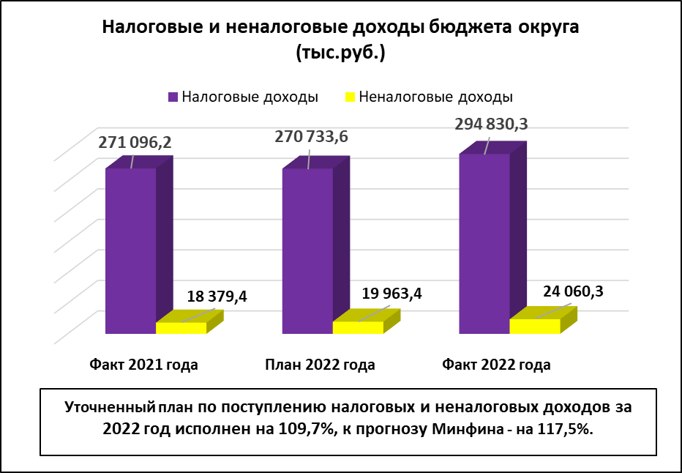

Расходы бюджета муниципального округа за 2022 год исполнены в сумме 1 404, 85 млн. рублей, что составляет 99,2 % к уточненному плану. По сравнению с 2021 годом расходы за 2022 год сократились на 12,6 %.
Наибольший удельный вес в расходах бюджета муниципального округа составили:
- расходы на образование -375,9 млн. рублей (26,8 %);
- расходы на национальную экономику-309, 2 млн. рублей (22 %).
- расходы на жилищно-коммунальное хозяйство-308,6 млн. рублей (22 %);
- расходы на культуру -249,6 млн. рублей (17,8 %).
Расходы по отраслям социальной сферы составили 650,1 млн. рублей или 46,3% от общих расходов.
За счет бюджета муниципального округа обеспечена реализация 17 муниципальных программ на сумму 1 290, 8 млн. рублей или 92% от общих расходов бюджета.
Задолженность по бюджетным кредитам по состоянию на 1.01.2023 года составляет 6,0 млн рублей. Просроченная задолженность по заработной плате работникам бюджетной сферы и коммунальным расходам отсутствует.

Структура расходов бюджета округа в 2022 году

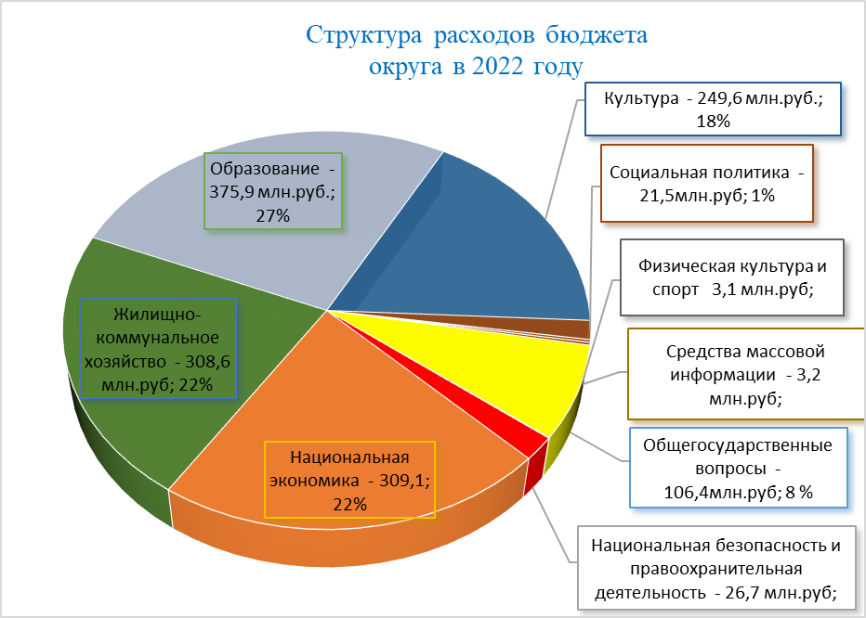

По состоянию на 1 января 2023 года дебиторская задолженность по крупным и средним организациям составила 1140,212 млн. руб., за соответствующий период прошлого года 2360,263 млн. руб. Темп роста к соответствующему периоду прошлого года 48,3%
Кредиторская задолженность на 1 января т. г. сложилась в сумме 80,528 млн. руб., за соответствующий период прошлого года – 1565,753 млн. руб. Темп роста к соответствующему периоду прошлого года 5,1%
Просроченная дебиторская задолженность за 2022 год составила 1,846 млн. руб., удельный вес в общем объеме задолженности 0,2 %. Темп роста к соответствующему периоду прошлого года 17,8%
Просроченная кредиторская задолженность за 2022 год составила 0,403 млн. руб., удельный вес в общем объеме задолженности 0,5%. Темп роста к соответствующему периоду прошлого года 24,5%

Изменение дебиторской и кредиторской задолженности (млн. руб.)

Финансовые результаты деятельности крупных и средних предприятий округа (организаций) за 2022 г.- прибыль (убыток) – сальдо 61,722 млн. рублей, за соответствующий период прошлого года прибыль (убыток) – сальдо 266,71 млн. рублей. Темп роста 32,3%.
Прибыль прибыльных предприятий (по полному кругу организаций) составила в 2022 году 140,45 млн. руб., в 2021 году 537,2 млн. руб., % выполнения к предыдущему году составил 26%.
Прибыль прибыльных предприятий (крупные и средние) до налогообложения составила 63,541 млн. руб., к предыдущему году - 31%.
Прибыль прибыльных организаций на 1 работающего составила в 2021 году 97,41 тыс. руб., темп роста прибыли прибыльных организаций к соответствующему периоду прошлого года 31%.

